贺兰县人民政府
教育督导室文件
贺政教督发〔2020〕14号

关于转发银川市人民政府教育督导室关于认真贯彻落实《关于深化新时代教育督导体制
机制改革的通知》的通知

各中小学（民办）:
现将银川市人民政府教育督导室《关于深化新时代教育督导体制机制改革的通知》转发给你们，请结合实际，认真贯彻执行。

附件：银川市人民政府教育督导室关于认真贯彻落实《关于深化新时代教育督导体制机制改革的通知》

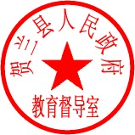

贺兰县人民政府教育督导室
2020年9月1日
（此件公开发布）

